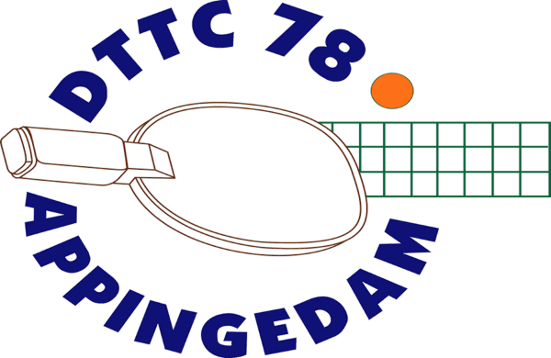
Informatiebulletin

26 augustus 2024

Start nieuwe seizoen

Op maandag 2 september 2024 start het
nieuwe tafeltennis seizoen 2024-2025.

Tijden

Maandag 19.00 – 21.00 uur Trainen / spelen Senioren
Woensdag 18.45 – 19.45 uur Trainen Jeugd groep 3
18.45 – 21.00 uur Trainen / spelen Senioren
Donderdag 19.30 – 22.30 uur Competitie senioren
Vrijdag 18.00 – 19.00 uur Trainen jeugd groep 1
19.00 – 20.00 uur Trainen jeugd groep 2
20.00 – 21.00 uur Trainen jeugd groep 3
Zaterdag 12.30 – 16.00 uur Competitie Jeugd
(kan afwijken)

Competitie
Senioren Vanaf maandag 9 september 2024
1e Jeugdteam Vanaf zaterdag 14 september 2024
2e – 3e jeugdteam Table stars programma nog niet helemaal bekend
Wedstrijden vanaf 21 september 2024

- Willen de senioren afspraken maken over de “opstellingen”.
- De jeugdspelers krijgen bericht van Wendy Baar.

- Voor de kantine zoeken we bij wedstrijden hulp. Aanmelden bij d.henderikse@home.nl.



